ИНСТРУКЦИЯ ДЛЯ АВТОРОВ

Правила оформления рукописей:
1. Рукописи могут быть представлены на казахском, русском или английском языках в виде файла в формате MS Word (.docx).
2. Объем рукописи должен составлять 5-10 страниц.
3. Шрифт – Times New Roman, кегель – 12 пт. с одинарным межстрочным интервалом. Поля слева и сверху – 2,5 см, справа и снизу – 2 см., абзац – 1,25. Материал рукописи оформляется в соответствии с ГОСТ 7.5-98 «Журналы, сборники, информационные издания. Издательское оформление публикуемых материалов».
4. В тексте для ссылок на литературные источники должны использоваться квадратные скобки – [1], на формулы круглые скобки – (1).Ссылки на формулы должны располагаться справа от формулы.
5. Все формулы, численные значения, обозначения величин должны быть набраны в формате Microsoft Equation 3.0 или MathType. Каждая формула должна быть набрана отдельно, если несколько формул идут подряд.
6. Все использованные обозначения должны быть пояснены (можно не пояснять однозначные общепринятые обозначения).
7. Нельзя начинать предложение с формулы.
8. Таблицы и иллюстрации должны быть расположены по мере упоминания их в тексте отдельными абзацами. Каждая таблица и иллюстрация должны иметь подпись и к каждой таблице и иллюстрации должна быть ссылка в тексте. Нумерация для таблиц и иллюстраций раздельная.
9. Иллюстрации должны быть достаточного качества (минимум 300dpi), для четкого определения содержимого. Иллюстрации должны быть пронумерованы. Все иллюстрации и названия иллюстрации должны быть выровнены по центру, названия должны быть расположены по центру под иллюстрацией. Иллюстрации и названия иллюстраций должны быть разделены пробелами от остального текста. Шрифт – Times New Roman, кегель – 12 пт. После слова «Рисунок» указывают порядковый номер и название рисунка (Рисунок 1 – Название рисунка).
10. Таблицы должны быть созданы в формате таблицы Microsoft Word. Все таблицы должны быть пронумерованы. Заголовок таблицы должен располагаться справа над таблицей. Заголовки и таблицы должны быть разделены пробелами от остального текста. Шрифт – Times New Roman, кегель – 12 пт. После слова «Таблица» указывают порядковый номер и название таблицы (Таблица 1 – Название таблицы).
11. Список литературы должен приводится по мере цитирования и включать в себя все работы, использованные автором.
12. Библиографические списки должны быть оформлены согласно ГОСТ 7.1-2003 «Библиографическая запись. Библиографическое описание. Общие требования и правила составления».

Требования к структуре рукописи:

Структура рукописи:
Структура рукописи должна включать индекс УДК, название рукописи, информацию об авторах (ФИО авторов, аффилиации (названия организаций), название страны, города, адреса всех авторов, электронная почта автора корреспондента), аннотацию, ключевые слова, основные положения, введение, материалы и методы, результаты и обсуждения, заключение, информацию о финансировании (при наличии), список литературы, транслитерированный список литературы.
Шаблон оформления рукописи:

УДК | DOI (выдается специалистом отдела науки)

НАЗВАНИЕ РУКОПИСИ НА РУССКОМ ЯЗЫКЕ

Шатырбаева М.Г.^{1,*} , Молдабаева М.М.²
(должна быть гиперссылка на профиль Orcid в значке )

¹Университет (полное название), Страна, Город
²Университет (полное название), Страна, Город
*e-mail: (эл.почта автора корреспондента)

Аннотация (не более 300 слов). Аннотация должна включать следующие обязательные пункты:
Цель, идеи и основные направления исследования;
Краткое описание научной и практической значимости исследования;
Краткое описание методологии исследования;
Основные результаты и анализ, выводы исследовательской работы;
Ценность проведенного исследования;
Практическое значение исследования.
Ключевые слова: 3-10 ключевых слов.
Введение
Введение должно содержать информацию о целях работы, важности области исследования, теоретической и практической значимости, актуальности проблемы, решения проблемы или формирования гипотезы.

Материалы и методы
Этот раздел должен состоять из подробного описания материалов, оборудования и программного обеспечения (включая модель, компанию и страну), а также подробного описания используемых методов, при этом, только новые методы следует детально описывать; на ранее опубликованные и общеизвестные методы достаточно сослаться в списке литературы и если метод известен не слишком широко, желательно изложить его принцип и указать автора.
Материалы, использованные в ходе исследования должы быть описаны в качественном и количественном выражении.
Статистический анализ данных, полученных в ходе исследования обязательны, так же необходимо указать используемое программное обеспечение.

Результаты и обсуждения
Этот раздел раскрывает результаты работы и должен содержать анализ и обсуждение результатов исследования. Результаты должны быть представлены в виде таблиц, рисунков и других иллюстративных материалов с их обсуждением.

Таблицы
Таблицы должны быть созданы в формате таблицы Microsoft Word. Все таблицы должны быть пронумерованы. Заголовок таблицы должен располагаться слева над таблицей. Заголовки и таблицы должны быть разделены пробелами от остального текста.

Таблица 1 – Название таблицы
Название | Результат 1 | Результат 2 | Результат 3
Название 1 | 1 | 2 | 3
Название 2 | 4 | 5 | 6

Иллюстрации
Иллюстрации должны быть достаточного качества (минимум 300dpi), для четкого определения содержимого. Иллюстрации должны быть пронумерованы. Все иллюстрации и названия иллюстрации должны быть выровнены по центру, названия должны быть расположены по центру под иллюстрацией. Иллюстрации и названия иллюстраций должны быть разделены пробелами от остального текста.

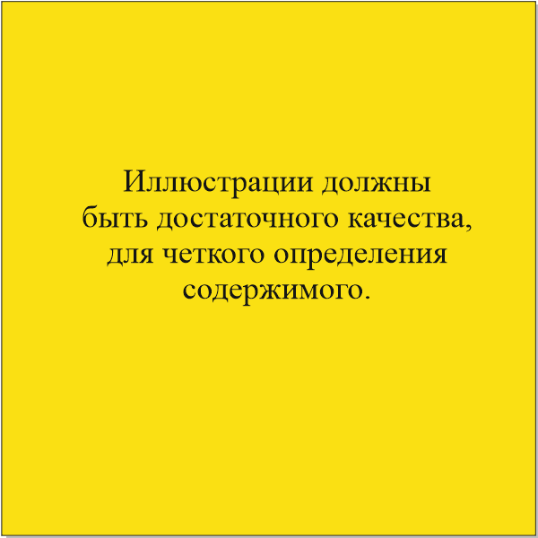
Рисунок 1 – Название рисунка
Уравнения
Все формулы, численные значения, обозначения величин должны быть набраны в формате Microsoft Equation 3.0 или MathType. Не допускаются рисунки формул. Все формулы должны быть пронумерованы. Формулы должны быть выровнены по центру. Нумерация формул должна располагаться справа от формулы в круглых скобках. Все формулы должны быть разделены пробелами от остального текста.

 | $$f=\sum{(a+\frac{a}{10})}$$ | (1)

где: f – название обозначения;
а – название обозначения.

Заключение
В этом разделе должны быть обобщены и подведены итоги проведенной работы, показаны, как потенциально могут быть использованы полученные результаты и их значимость для развития науки.

Информация о финансировании (при наличии)
Перечислить источники финансирования, при поддержке которых была выполнена работа.

Список литературы
Список литературы должен содержать минимум 10 наименований литературы. Список литературы должен приводится по мере цитирования и оформляется согласно ГОСТ 7.1-2003. В тексте номер ссылки следует указывать в квадратных скобках. Например: Формула Королева [1] доказывает, что (…).

ЛИТЕРАТУРА:
1.
2.

Транслитерированный список литературы
Если в представленном списке литературы есть литература на кириллице, то необходимо представить список литературы в двух вариантах: на языке оригинала в Литературе и романизированным алфавитом (транслитерация в латиницу) в References. Если есть иностранные публикации, то они полностью повторяются в References. Транслитерацию с кириллицы можно сделать с помощью программы Онлайн конвертер на сайте https://qazlat.kz/.
Для транслитерированных списков литературы необходимо использовать следующую структуру: Автор(-ы) (транслитерация) (год в круглых скобках) Название рукописи в транслитерированном варианте [перевод названия рукописи на английский язык], название источника на кириллице (транслитерированный), выходные данные с обозначениями на английском языке.

REFERENCES:
1. Eläsberg P.E. (1965) Vvedenie v teoriu poleta iskustvennyh sputnikov Zemli [Introduction to the theory of flight of artificial Earth satellites], İzdatelstvo "Nauka", 540 p.
2.
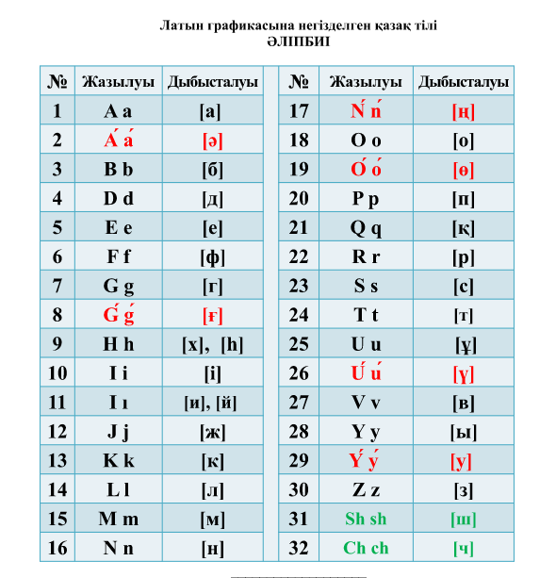

ҚАЗАҚ ТІЛІНДЕГІ ҚОЛЖАЗБА АТАУЫ

Шатырбаева М.Г.^{1,*} , Молдабаева М.М.²

¹Университет (толық атауы), Елі, Қала
²Университет (толық атауы), Елі, Қала
*e-mail: (автор корреспонденттің эл.почтасы)

Аннотация (300 сөзден аспауы тиіс). Аннотация келесі міндетті тармақтарды қамтуы керек:
Зерттеудің мақсаты, идеялары және негізгі бағыттары;
Зерттеудің ғылыми және практикалық маңыздылығының қысқаша сипаттамасы;
Зерттеу әдістемесінің қысқаша сипаттамасы;
Зерттеу жұмысының негізгі нәтижелері мен талдаулары, қорытындылары;
Жүргізілген зерттеудің мәні;
Зерттеудің практикалық маңызы.
Кілт сөздер: 3-10 кілт-сөздер.

TITLE OF THE MANUSCRIPT IN ENGLISH

M.G. Shatyrbayeva^{1,*} , M.M. Moldabayeva

¹University (full name), Country, City
²University (full name), Country, City
*e-mail: (e-mail of the correspondent's author)

Abstract (no more than 300 words). The abstract should include the following mandatory items:
Purpose, ideas and main directions of research;
A brief description of the scientific and practical significance of the study;
Brief description of the research methodology;
Main results and analysis, conclusions of the research work;
The value of the conducted research;
Practical significance of the research.
Keywords: 3-10 keywords.

Приложение Б

Авторлар туралы мәлімет

Т.А.Ә. | Паспорт/жеке куәлік бойынша
Ғылыми атағы, ғылыми дәрежесі
Қызметі немесе мамандығы
Жұмыс орны (ұйымның толық атауы, қала)
Мемлекет (шет елдік авторлар үшін)
e-mail

Сведения об авторах

Ф.И.О. | По паспорту/удостоверению
Ученое звание, ученая степень
Должность или профессия
Место работы (полное название организации, город)
Страна (для иностранных авторов)
e-mail

Information about authors

Full name | Passport / ID
Academic degree, academic title
Position or profession
Place of work (full name of the organization, city)
Country (for foreign authors)
e-mail

